九年级数学上册
期末必考【圆】章末检测卷
【一】如图，在平面直角坐标系中，O(0，0)，A(0，－6)，B(8，0)三点在⊙P上．
(1)求⊙P的半径及圆心P的坐标；
解：∵O（0，0），A（0，－6），B（8，0），
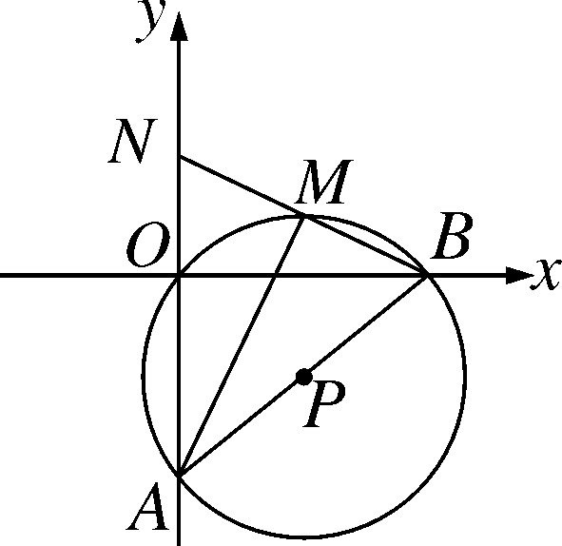
∴OA＝6，OB＝8，
∴AB＝＝10.
∵∠AOB＝90°，
∴AB为⊙P的直径，
∴⊙P的半径是5.
∵点P为AB的中点，
∴P（4，－3）
(2)M为劣弧OB的中点，求证：AM是∠OAB的平分线；
证明：∵M点是劣弧OB的中点，
∴OM＝BM，
∴∠OAM＝∠MAB，
∴AM为∠OAB的平分线；
(3)连接BM并延长交y轴于点N，求N，M点的坐标．
解：连接PM交OB于点Q.∵OM＝BM，
∴PM⊥OB，BQ＝OQ＝OB＝4.
在Rt△PBQ中，PQ＝＝＝3，
∴MQ＝2，
∴M点的坐标为（4，2）.
∵PM⊥OB，AN⊥OB，
∴MQ∥ON，而OQ＝BQ，
∴MQ为△BON的中位线，
∴ON＝2MQ＝4，
∴N点的坐标为（0，4）.

【二】如图，⊙O是△ABC的外接圆，AB是⊙O的直径，AB＝8.
(1)利用尺规，作∠CAB的平分线，交⊙O于点D(保留作图痕迹，不写作法)；
解：如图所示，AP即为所求的∠CAB的平分线；
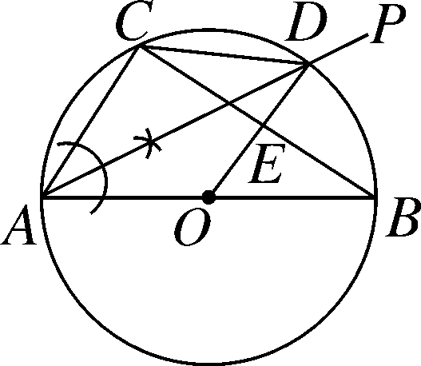

(2)在(1)的条件下，连接CD，OD.若AC＝CD，求∠B的度数；
解：如图所示，∵AC＝CD，
∴∠CAD＝∠ADC.
又∵∠ADC＝∠B，
∴∠CAD＝∠B.
∵AD平分∠CAB，
∴∠CAD＝∠DAB＝∠B.
∵AB是⊙O的直径，
∴∠ACB＝90°，
∴∠CAB＋∠B＝90°，
∴3∠B＝90°，
∴∠B＝30°；
(3)在(2)的条件下，OD交BC于点E，求由线段ED，BE，BD所围成区域的面积(其中BD表示劣弧，结果保留π和根号)．
解：由（2）得∠CAD＝∠BAD＝∠B＝30°.
又∵∠DOB＝∠DAB＋∠ADO＝2∠DAB，
∴∠BOD＝60°，∴∠OEB＝90°.
在Rt△OEB中，OB＝AB＝4，
∴OE＝OB＝2，
∴BE＝＝＝2.
∴△OEB的面积为OE·BE＝×2×2＝2，
扇形BOD的面积为＝，
∴线段ED，BE，BD所围成区域的面积为－2.
【三】如图，AB是⊙O的直径，点C，D在圆上，且四边形AOCD是平行四边形，过点D作⊙O的切线，分别交OA的延长线与OC的延长线于点E，F，连接BF.
(1)求证：BF是⊙O的切线；
证明：连接OD，
∵四边形AOCD是平行四边形，而OA＝OC，
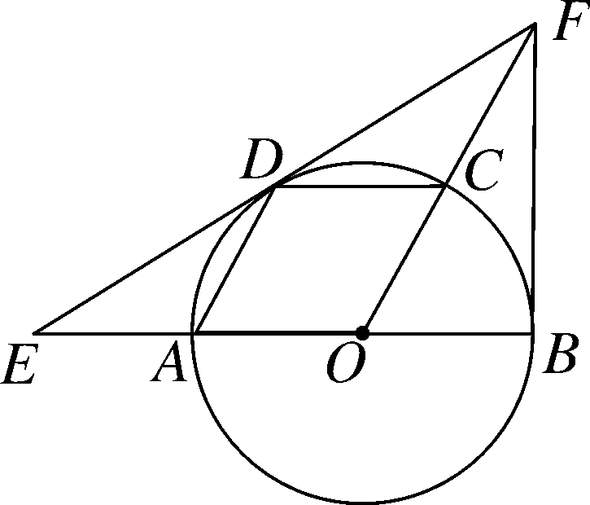
∴四边形AOCD是菱形，
∴△OAD和△OCD都是等边三角形，
∴∠AOD＝∠COD＝60°，
∴∠FOB＝60°.∵EF为切线，
∴OD⊥EF，∴∠FDO＝90°.
在△FDO和△FBO中，
∴△FDO≌△FBO，
∴∠OBF＝∠ODF＝90°，
∴OB⊥BF，
∴BF是⊙O的切线；
(2)已知⊙O的半径为1，求EF的长．
解：在Rt△OBF中，
∵∠OFB＝90°－∠FOB＝30°，OB＝1，
∴OF＝2，∴BF＝.
在Rt△BEF中，
∵∠E＝90°－∠AOD＝90°－60°＝30°，
∴EF＝2BF＝2.

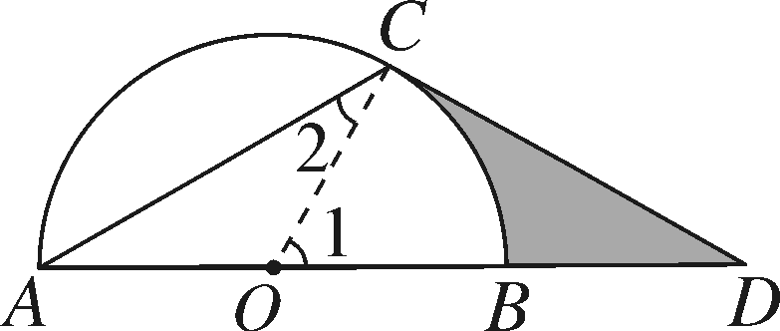
【四】如图，点D在⊙O的直径AB的延长线上，点C在⊙O上，AC＝CD，∠ACD＝120°.
(1)求证：CD是⊙O的切线；
解：证明：连接OC.
∵AC＝CD，∠ACD＝120°，
∴∠A＝∠D＝30°.
∵OA＝OC，∴∠2＝∠A＝30°.
∴∠OCD＝∠ACD－∠2＝120°－30°＝90°.
即OC⊥CD，∴CD是⊙O的切线；
(2)若⊙O的半径为2，求图中阴影部分的面积．
解：∵∠A＝∠2＝30°，
∴∠1＝2∠A＝60°.
∴S_{扇形BOC}＝＝.
在Rt△OCD中，∠D＝30°，OC＝2，
∴OD＝4，
∴CD＝2.∴S_{Rt△OCD}＝OC×CD＝×2×2＝2.
∴图中阴影部分的面积为2－.
【五】如图，已知四边形ABCD内接于圆O，连接BD，∠BAD＝105°，∠DBC＝75°.
(1)求证：BD＝CD；
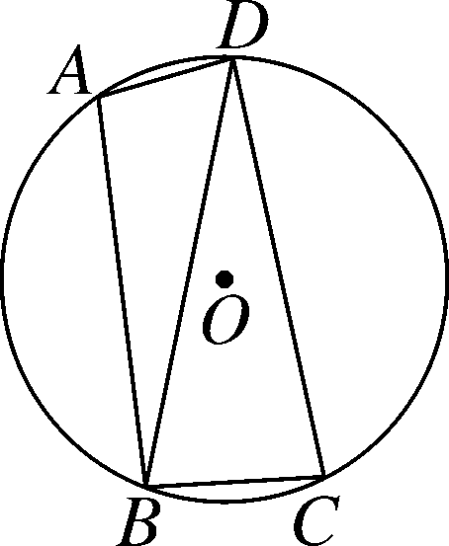
证明：∵四边形ABCD内接于圆O，
∴∠DCB＋∠BAD＝180°.
∵∠BAD＝105°，
∴∠DCB＝180°－105°＝75°.
∵∠DBC＝75°，
∴∠DCB＝∠DBC＝75°，
∴BD＝CD；
(2)若圆O的半径为3，求BC的长．
解：∵∠DCB＝∠DBC＝75°，
∴∠BDC＝30°，
由圆周角定理，得BC的度数为60°，
故BC的长为＝＝π.

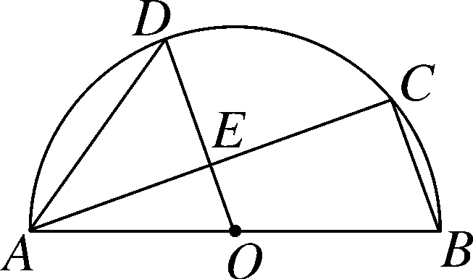
【六】如图，AB是半圆O的直径，C，D是半圆O上的两点，且OD∥BC，OD与AC交于点E.

(1)若∠B＝70°，求∠CAD的度数；
解：∵AB是半圆O的直径，
∴∠ACB＝90°，
∴∠CAB＝90°－∠B＝90°－70°＝20°.
∵OD∥BC，
∴∠AEO＝∠ACB＝90°，
即OE⊥AC，∠AOD＝∠B＝70°.
∵OA＝OD，
∴∠DAO＝∠ADO＝＝＝55°，
∴∠CAD＝∠DAO－∠CAB＝55°－20°＝35°；
(2)若AB＝4，AC＝3，求DE的长．
解：在直角△ABC中，BC＝＝＝.∵OE⊥AC，
∴AE＝EC.又∵OA＝OB，
∴OE＝BC＝.
又∵OD＝AB＝2，
∴DE＝OD－OE＝2－.

